Anmeldung zur Prüfung und
Dokumentation der Weiterbildung zur Erlangung des
Zertifikat Fach-Naturwissenschaftler für Medizinische
Mikrobiologie und Infektionsepidemiologie
(„Medizinische(r) Fachmikrobiolog:in“)

Angaben zur Person:

Name/Vorname

Geb.-Datum |  | Geburtsort/ggf. –land

Akademischer Grad: Dr. rer. nat. ☐

Studium und Abschluss:

  - Studiengang: ____________________________ Abschluss: ________________

  - Studiengang: ____________________________ Abschluss: _________________

Anrechenbare Zertifikate/Zeiten

Fachzertifikat „Fachvirolog:in“ der GfV (Anrechenbare Zeit: 12 Monate)
Fachzertifikat „Fachparasitolog:in“ der deutschen Gesellschaft für Parasitologie (anrechenbare Zeit: 12 Monate)
Erregerorientierte diagnostische Tätigkeit in den Bereichen Weiterbildungszeit in erregerorientierter diagnostischer Tätigkeit in den Bereichen Veterinärmedizin, Krankenhaushygiene, Umwelthygiene, Umweltanalytik, Lebensmitteldiagnostik und Agrarwissenschaften (detaillierte Auflistung der Tätigkeiten in einem separaten Zeugnis der Ausbildungsstätte ist notwendig (anrechenbare Zeit: 6 Monate):
Zeit von bis:
______________________________________________________
Ausbildungsort und Ausbilder:

Folgende Unterlagen liegen dem Antrag und den Weiterbildungsnachweisen (siehe unten) bei:
- Beruflicher Lebenslauf

Ich bin Mitglied der/des
DGHM BÄMI
und werde den Betrag von € 300 (Nicht-Mitglieder) bzw. € 150 (DGHM und/oder BÄMI Mitglied) auf das bei Zulassung angegebene Konto überweisen.

Hiermit bestätige ich die Wahrheitsmäßigkeit der oben gemachten Angaben und melde mich verbindlich zur Prüfung für den Erhalt des Zertifikats „Fach-Naturwissenschaftler für Medizinische Mikrobiologie und Infektionsepidemiologie („Medizinischer Fachmikrobiologe“) an.

Datum: Unterschrift: _________________________

Weiterbildungsgang:

Von | bis | Weiterbildungsstätte  (Ort, Name) | Weiterbilder | Zeit in  Monaten

Ausbildungszeiten (mindestens 48 Monate ganztägig)

Ausbildungsinhalt | Geforderte Ausbildungszeit in Monaten (mindestens) | Kenntnisse, Erfahrungen und Fertigkeiten erworben  Datum/Unterschrift
Medizinisch-bakteriologische Diagnostik | 30
Medizinisch-mykologische Diagnostik | 3
Medizinisch-parasitologische Diagnostik | 3
Medizinisch virologische Diagnostik | 6

Ausbildungsinhalte
- Kenntnisse und Fertigkeiten zu Methoden der Diagnostik humanpathogener Bakterien, Viren, Pilze und Parasiten, einschließlich schwer oder nicht kultivierbarer Mikroorganismen
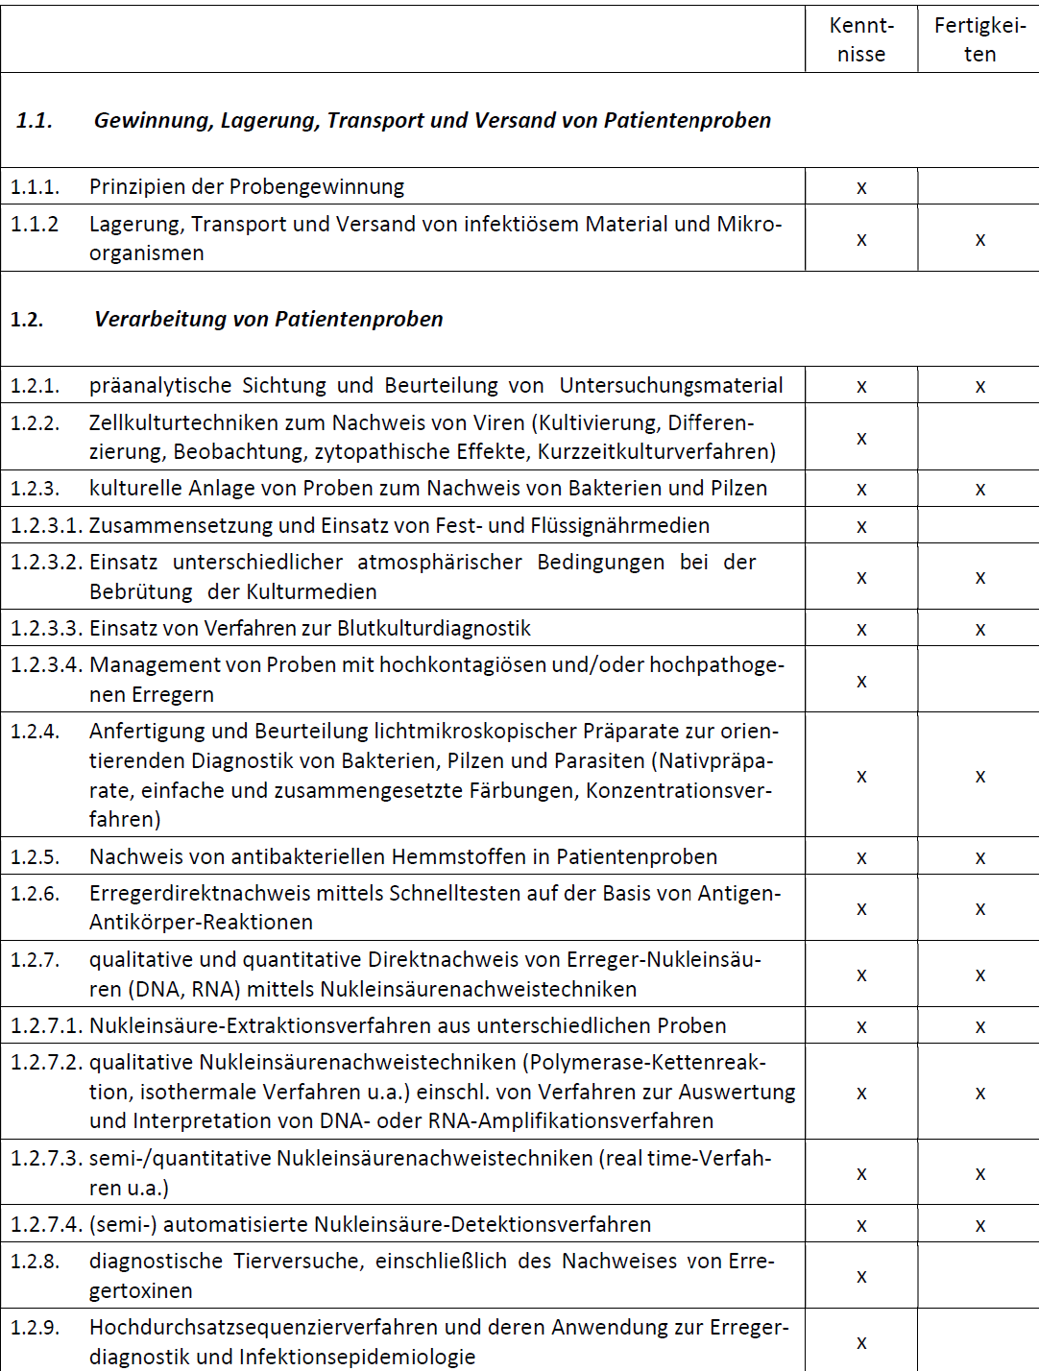
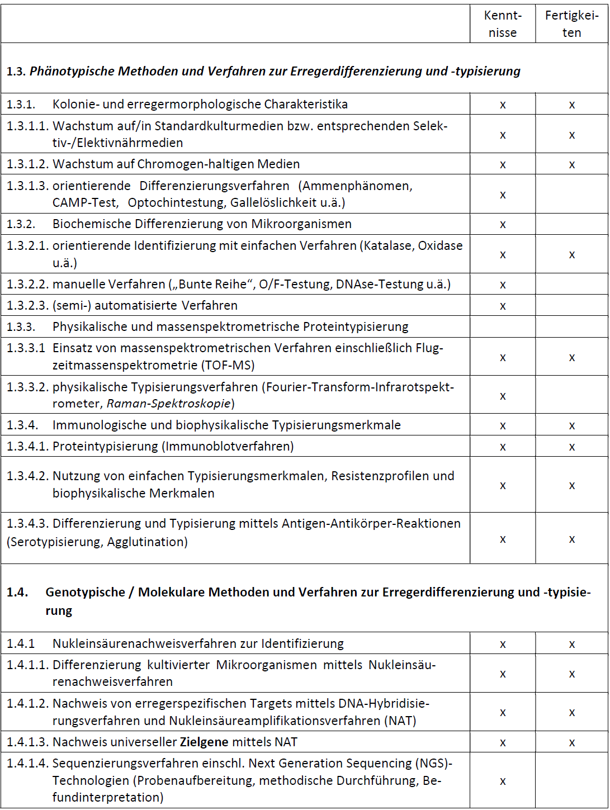
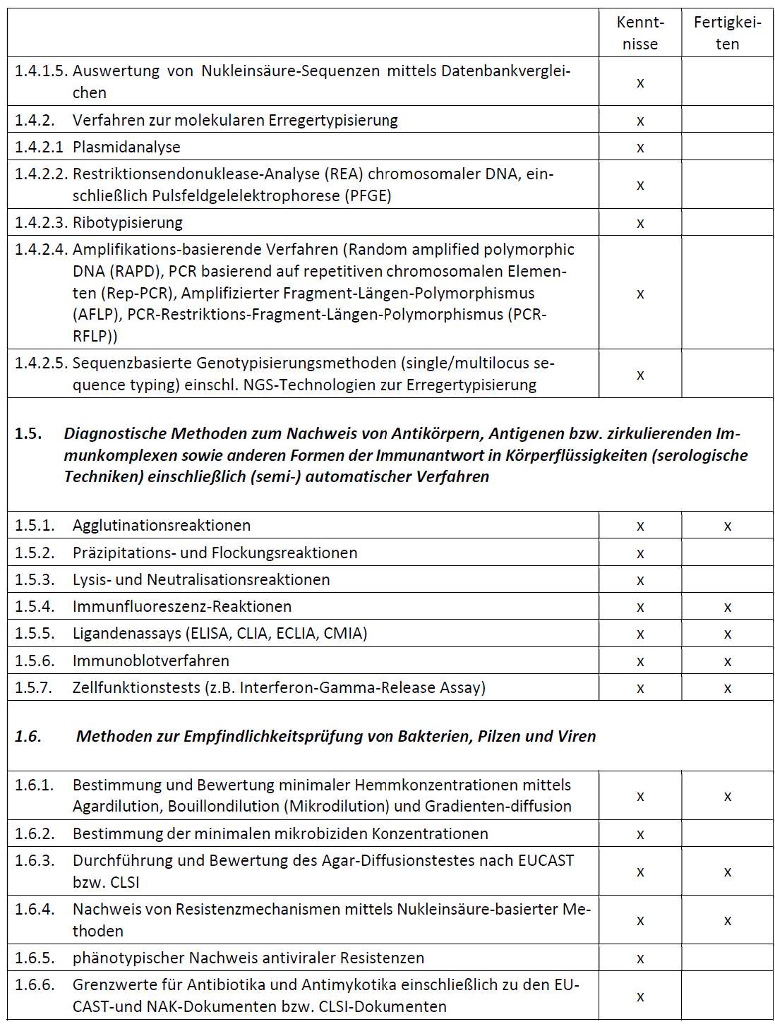

Die in Tabelle 1 aufgeführte Kenntnisse, Erfahrungen und Fertigkeiten zu den Ausbildungsinhalten „Methoden der Diagnostik humanpathogener Bakterien, Viren, Pilze und Parasiten, einschließlich schwer oder nicht kultivierbarer Mikroorganismen“ wurden vollumfänglich erworben:
Datum/Unterschrift
Bemerkung der weiterbildungsbefugten Person:

2. Kenntnisse zu humanmedizinisch relevanten Mikroorganismen

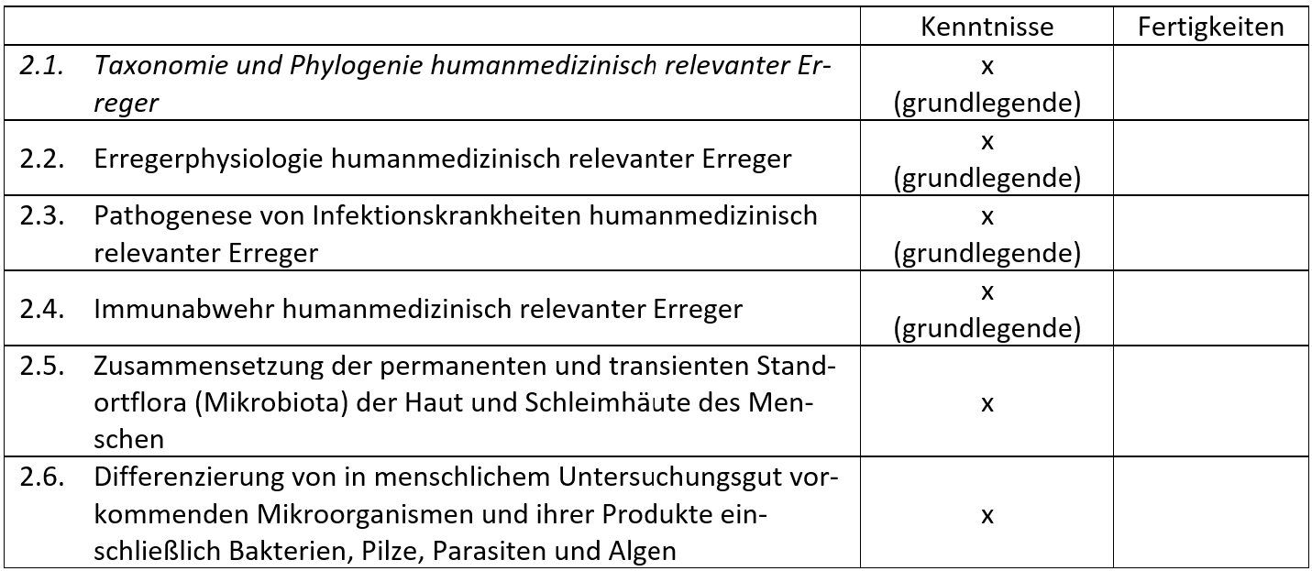

Die in Tabelle 2 aufgeführte Kenntnisse, Erfahrungen und Fertigkeiten zu den Ausbildungsinhalten „Kenntnisse zu humanmedizinisch relevanten Mikroorganismen“ wurden vollumfänglich erworben:

Datum/Unterschrift

Bemerkung der weiterbildungsbefugten Person:

3. Kenntnisse zum Erregerspektrum und zum Untersuchungsgang bei humanmedizinisch relevanten Infektionskrankheiten

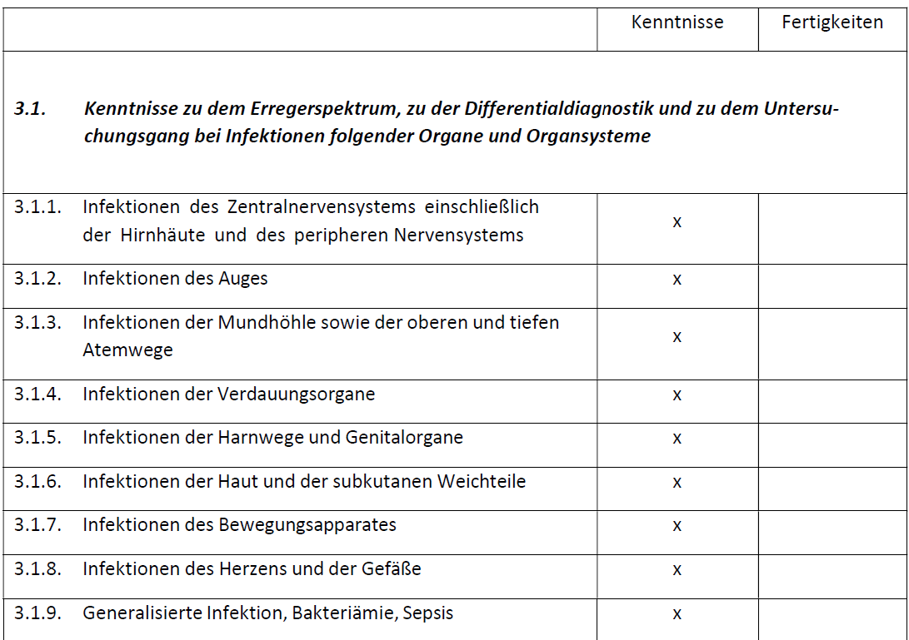
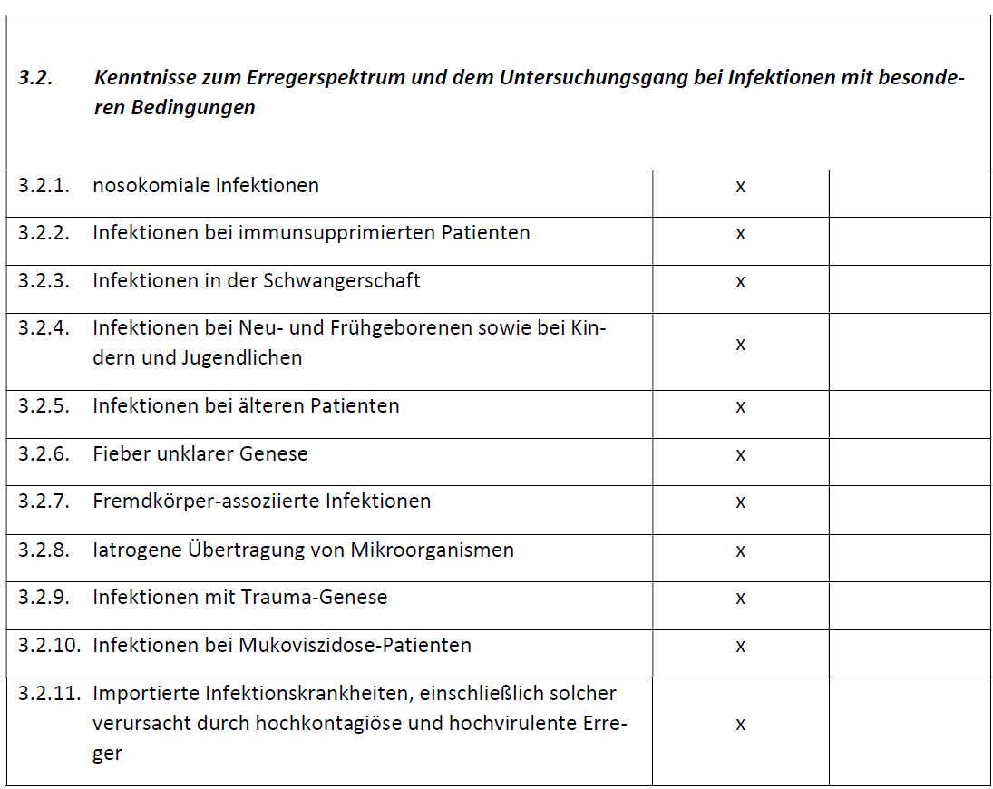

Die in Tabelle 3 aufgeführten Kenntnisse zum Erregerspektrum und zum Untersuchungsgang bei humanmedizinisch relevanten Infektionskrankheiten
wurden vollumfänglich erworben:

Datum/Unterschrift
Bemerkung der weiterbildungsbefugten Person:

4. Kenntnisse und Fertigkeiten zur Infektionsepidemiologie, Krankenhaushygiene
und Prävention von Infektionen
Tabelle 4 | Kenntnisse | Fertigkeiten
4.1. Grundbegriffe der Infektionsepidemiologie, wie Prävalenz, Inzidenz, Kontagiosität, Letalität, Morbidität und Infektkette | x
4.2. Meldebestimmungen laut Infektionsschutzgesetz | x | x
4.3. Einsatz von Desinfektionsmitteln, einschließlich Erstellung von Hygieneplänen | x | x
4.4. Sterilisationsvorgängen, einschließlich Einsatz und Umgang mit Geräten zur Sterilisation | x | x
4.5. Infektionsgefahren, die von Blut- und Plasmaprodukten ausgehen | x
4.6. Grundprinzipien der aktiven und passiven Immunisierung (Totimpfstoffe, Lebendimpfstoffe, Empfehlungen der Ständigen Impfkommission (STIKO) einschließlich Impfkalender) | x
4.7. Möglichkeiten der Expositionsprophylaxe sowie prä- und postexpositionellen Chemoprophylaxe | x
4.8. Erregerspektrum und dem Untersuchungsgang bei krankenhaushygienisch relevanten Umgebungsuntersuchungen (z. B. Wasser, sonstige Flüssigkeiten, Luft, Oberflächen, Gegenständen) | x
Die in Tabelle 4 aufgeführten Kenntnisse und Fertigkeiten zur Infektionsepidemiologie, Krankenhaushygiene und Prävention von Infektionen wurden vollumfänglich erworben:

Datum/Unterschrift
Bemerkung der weiterbildungsbefugten Person:

